**UNIVERSIDAD TECNOLÓGICA DE PANAMÁ**

**FACULTAD DE INGENIERÍA DE SISTEMAS COMPUTACIONALES**

**NOMBRE DEL DEPARTAMENTO**

**GUÍA DE ACTIVIDAD N° 1**

**LABORATORIO**

**FC-FISC-1-8-2016**

Facilitador(a): Juan Antonio Zamora Arosemena Asignatura: Herramientas de Programación Aplicada IV Estudiante: _________________________________ Fecha: __________________ Grupo: ___________

1. **TÍTULO** **DE LA EXPERIENCIA**: Introducción a la programación en Android
2. **TEMAS:**
   1. Estructura de un Proyecto Android
   2. Componentes de una Aplicación Android
3. **OBJETIVO(S):** Familiarizarse con la creación de diferentes tipos de proyectos plantillas que nos presenta el Android estudio
4. **METODOLOGÍA:** Siga las instrucciones dada por el profesor o los pasos que contiene esta guía.
5. **PROCEDIMIENTO O ENUNCIADO DE LA EXPERIENCIA:**

Cree un nuevo proyecto en Android siguiendo:

* 1. Al iniciar Android Studio, le aparecerá una pantalla similar a la siguiente donde debe elegir la opción de Crear Nuevo Proyecto Android Studio (Start a new Android Studio Project). 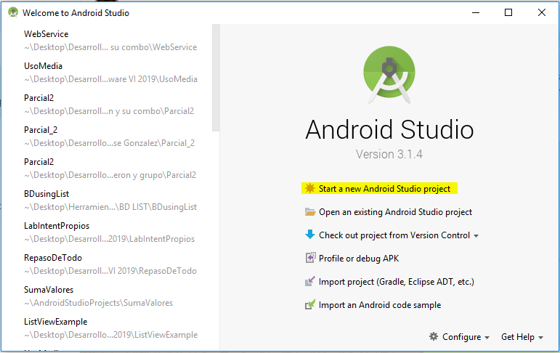
  2. En la ventana siguiente, deberá colocar el nombre de la aplicación y asegurar de que el proyecto se cree en una ubicación Física dentro de la PC (no crear el proyecto desde una memoria USB o externa), además debe prestar atención al contenido del recuadro Rojo (La dirección donde se guarda el proyecto preferiblemente no debe tener espacios en blanco) 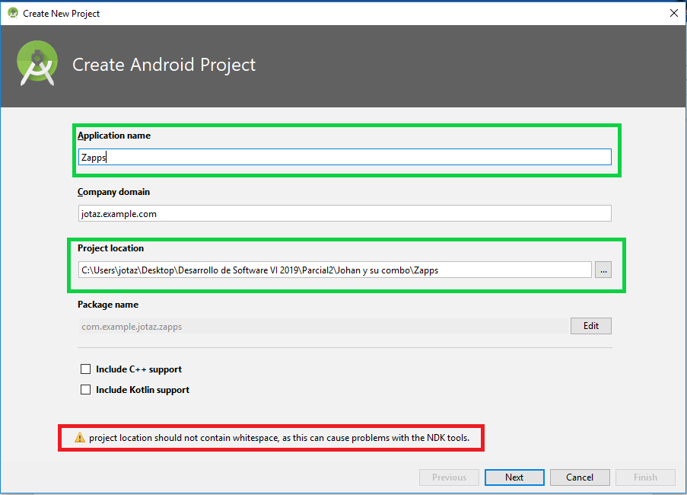
  3. En la siguiente pantalla debemos seleccionar el API target para el cual deseamos desarrollar, aquí es muy importante realzar el hecho de que entre mas bajo seleccionemos el API, mas compatibilidad tendremos con el 100% de los dispositivos que existen en el mercado. Por defecto se selecciona el API 15. Tambien se puede mencionar que en esta pantalla podemos seleccionar el tipo de aplicación que queremos realizar (Aplicaion movil, para Android TV, Android Thing y Android Wears).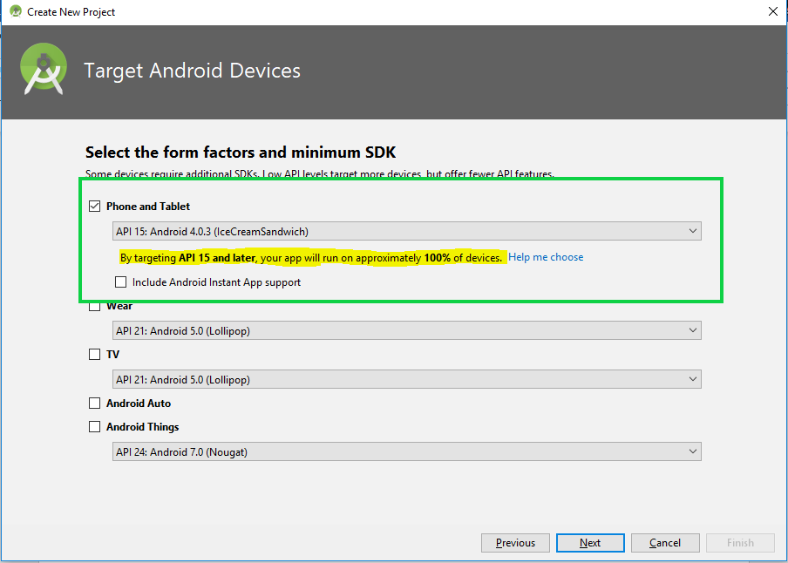
  4. En esta pantalla debemos seleccionar la plantilla de Activities con la que queremos trabajar al inicio del proyecto. Existen varias opciones y para este primer ejemplo utilizaremos Actividad Vacia o “Empty Activity”. 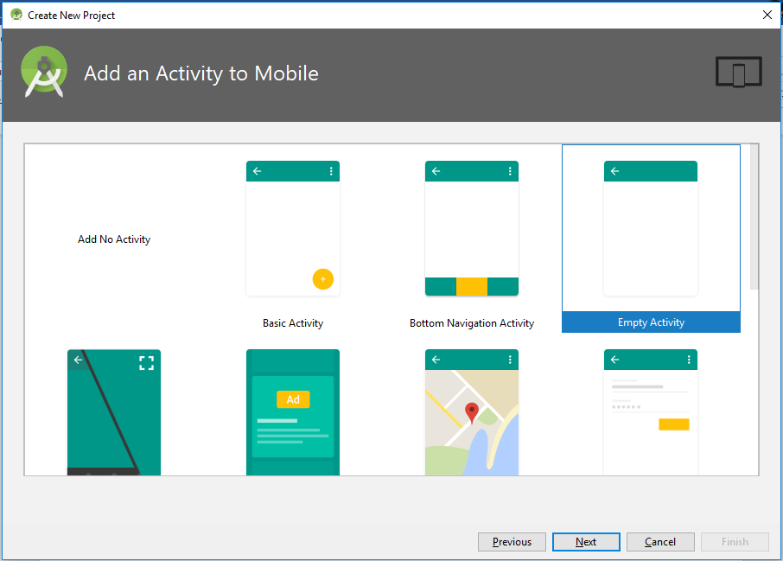
  5. En la clase anterior, el profesor menciona que los archivos de Diseño (Interfaz Graficas) y Código fuente están separados, sin embargo, deben cumplir una regla de nomenclatura y llevar nombres similares. Colocaremos el nombre de PrimeraActivity (el nombre de los activities siempre debe llevar la palabra Activity) para el código fuente y activity_primera para el código de diseño. El check resaltado en la imagen, indica que queremos realizar el set automáticamente del diseño con el código fuente. 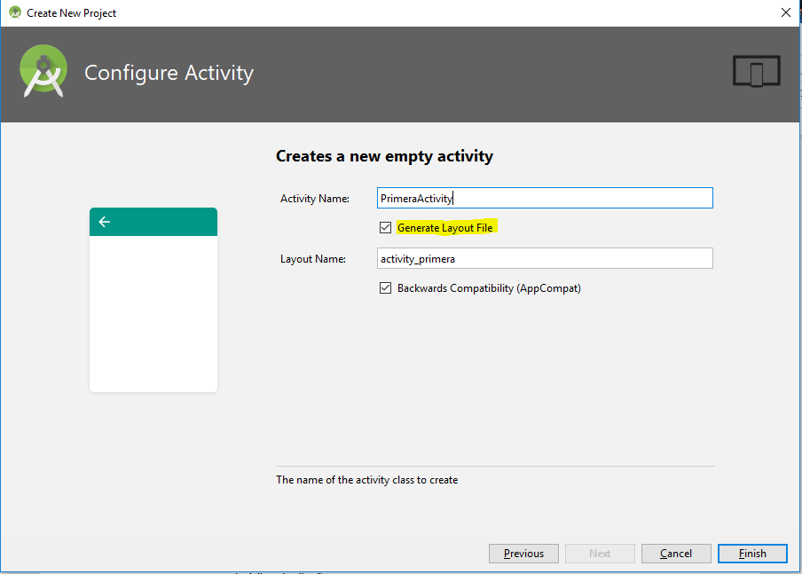
  6. **Ya se ha creado nuestro primer proyecto en Android.**

1. **RECURSOS**: Android Studio, Teléfono celular con Android (físico o virtual).
2. **RESULTADOS:** una vez realizado el código, responda las siguientes preguntas:
   1. Repita los pasos, pero en el punto F quite la selección del campo sombreado. ¿Indique que ha sucedido en el código? ¿Indique como lo pudo arreglar (comparar proyectos)?
   2. Repita los pasos, pero en el punto D seleccione otros tipos de plantillas (3 más), compare los códigos de ambos proyectos y muestre las diferencias, además de mencionar si se han creados archivos adicionales. (captura de pantalla de código con explicación y carpeta con archivos).

**NOTA: De existir alguna diferencia entre la versión instalada y los pasos de esta guía, menciónelo y haga captura de pantalla explicando.**